12.01. 2026 күні мектебімізде «Құқықтық навигатор» апталығы аясында 1–4 сыныптарда “Сыбайлас жемқорлыққа қарсымыз” тақырыбында адалдық сағаттары өткізілді.
Мақсаты: оқушылардың құқықтық сауаттылығын арттыру, сыбайлас жемқорлықтың зиянын түсіндіру және адалдыққа тәрбиелеу.
Барысында оқушылар әділдік пен адалдықтың қоғам үшін маңызын ұғынды. Мектеп ұжымы сыбайлас жемқорлыққа қарсы күрес – баршамыздың ортақ міндетіміз екенін атап өтті.
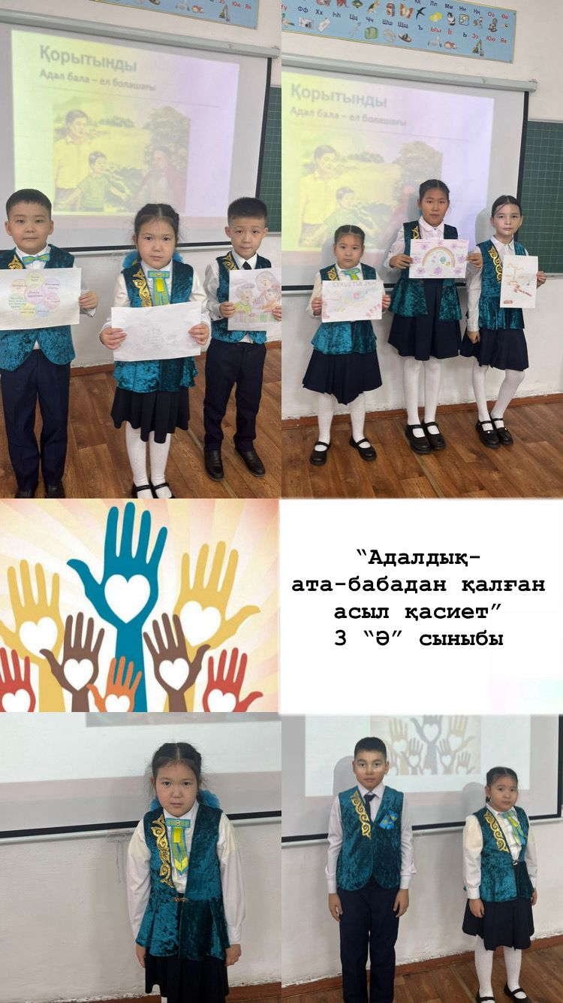
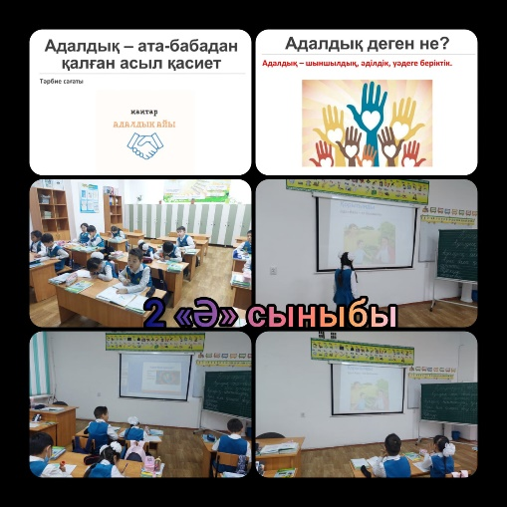



12.01.2026 в нашей школе в рамках недели «Правовой навигатор» для учащихся 1–4 классов были проведены часы честности на тему «Мы против коррупции».
Цель: повышение правовой грамотности учащихся, объяснение вреда коррупции и воспитание честности.
В ходе мероприятия учащиеся осознали значение справедливости и честности для общества. Педколлектив подчеркнул, что борьба с коррупцией — это общая обязанность каждого.

